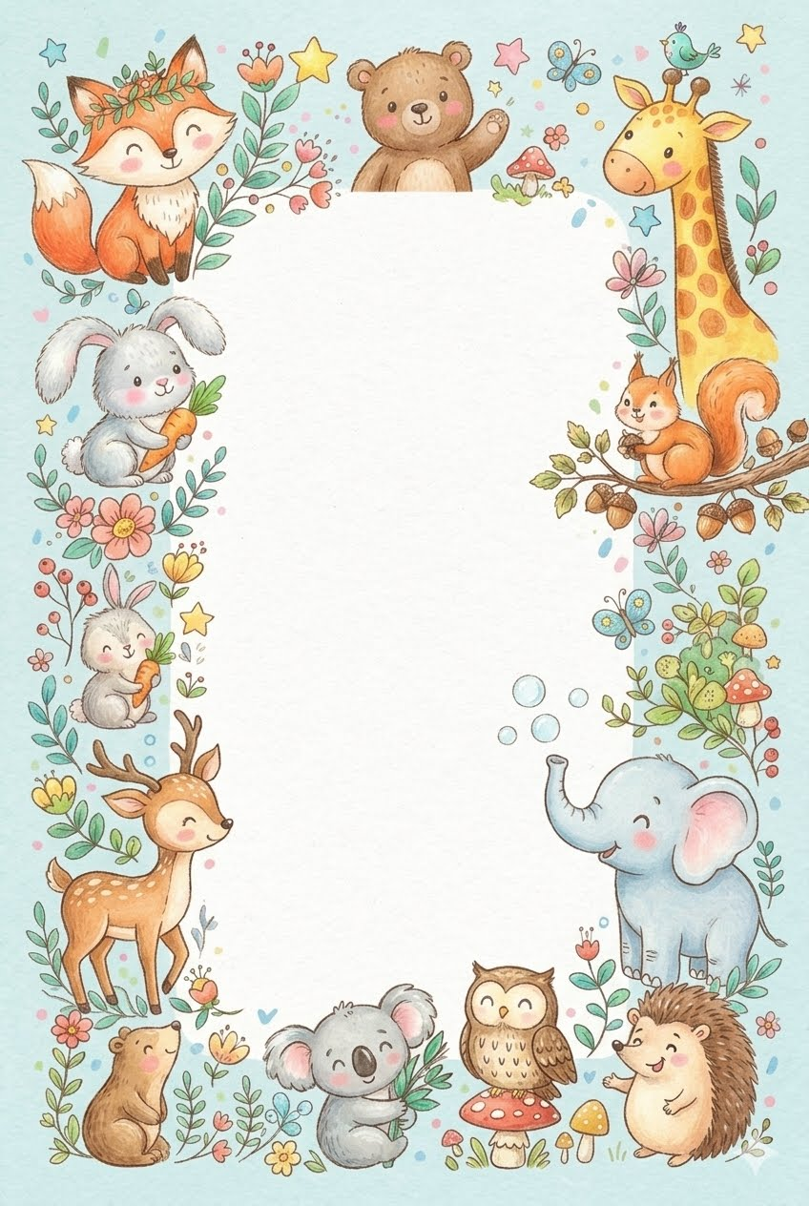


協康會上海總會康苗幼稚園
駐校社工活動

活動名稱 | 對象
EMO MARKET 親子情緒工作坊 | 親子
「同你鬆一鬆」家長藝術工作坊 | 家長
「滋養心田」家長工作坊 | 家長
「管教孩子有良方」家長小組 | 家長
「家庭幸福之味一親子大福製作」工作坊 | 親子
「同你鬆一鬆之﹕做功課無難度」工作坊 | 家長
家長茶敘 | 家長
『從身感受』家長工作坊 | 家長
「愛之語」溝通的藝術家長工作坊 | 家長
「童你邊玩邊學」親子工作坊 | 親子

